Міністерство освіти та науки України
Національний аерокосмічний університет ім. М. Є. Жуковського
«Харківський авіаційний інститут»

Факультет радіоелектроніки, комп'ютерних систем та інфокомунікацій
Кафедра радіоелектронних та біомедичних комп'ютеризованих засобів та технологій

Лабораторна робота №5
з предмету «Крос-платформене програмування»
за темою «Класи у python»

Виконав
студент групи 522ст Потапова В. О.

Перевірив викладач:
Кириченко Ю.В.

м. Харків 2021
Мета роботи: вивчити роботу класів у python
Варіант 7.
Завдання
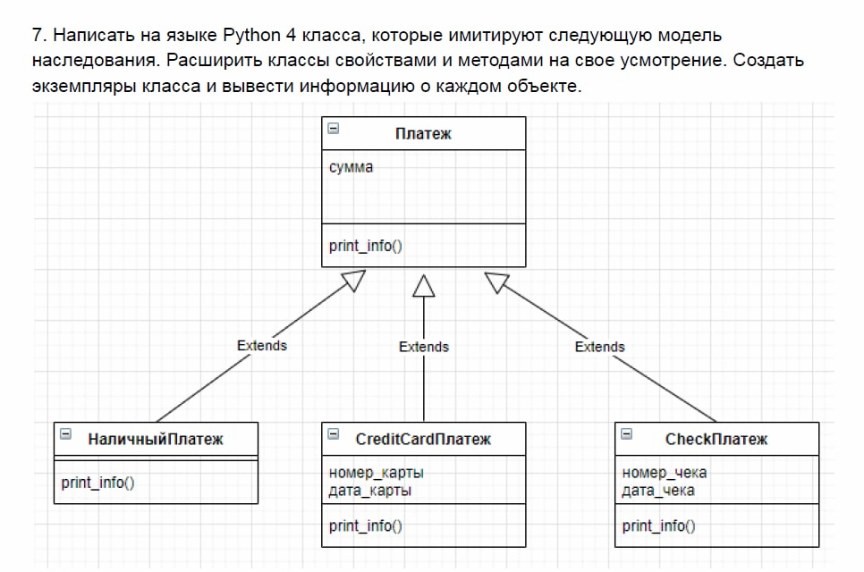
Рисунок 1. Завдання до варіанту 7
Лістінг програми:
main.py:
class Payment:
total = None
def __init__(self, total):
self.total = total
def print_info(self):
print("Total= ", self.total)
class CashPayment(Payment):
paid = None
def __init__(self, total, paid):
super().__init__(total)
self.paid = paid
def print_info(self):
super().print_info()
print("Cash Payment")
def get_change(self):
print("Paid", self.paid)
change = self.paid - self.total;
print("Change", change)
return change
class CreditCardPayment(Payment):
credit_card_number = None
credit_card_date = None
credit_card_balance_after_paid = None
def __init__(self, total, number, date, credit_card_balance_after_paid):
super().__init__(total)
self.credit_card_number = number
self.credit_card_date = date
self.credit_card_balance_after_paid = credit_card_balance_after_paid
def print_info(self):
super().print_info()
print("Credit Card Payment")
print("Credit Card number: ", self.credit_card_number)
print("Credit Card date: ", self.credit_card_date)
def print_credit_card_balance_after_paid(self):
print("Credit card balance", self.credit_card_balance_after_paid)
class CheckPayment(Payment):
check_number = None
check_date = None
def __init__(self, total, number, date):
super().__init__(total)
self.check_number = number
self.check_date = date
def print_info(self):
super().print_info()
print("Check Payment")
print("Check number: ", self.check_number)
print("Check date: ", self.check_date)
cashPayment = CashPayment(1000, 2000)
creditCardPayment = CreditCardPayment(1000, "8355952", "10/7/2021", 500)
check = CheckPayment(1000, "9958222", "11/25/2020")
print("-----------------------")
cashPayment.print_info()
cashPayment.get_change()
print("-----------------------")
creditCardPayment.print_info()
creditCardPayment.print_credit_card_balance_after_paid()
print("-----------------------")
check.print_info()

Результат виконання:
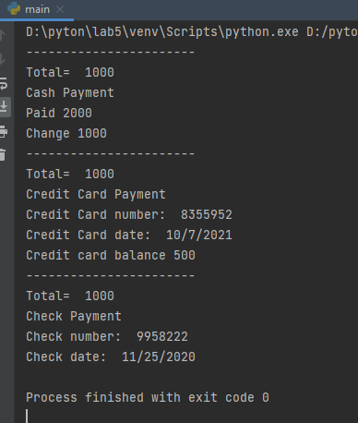

ВИСНОВОК
Під час лабораторної роботи було досліджено роботу класів в python.

